 | Министерство образования и науки Российской Федерации  Федеральное государственное бюджетное образовательное учреждение  высшего образования  «Московский государственный технический университет  имени Н.Э. Баумана  (национальный исследовательский университет)»  (МГТУ им. Н.Э. Баумана)

ФАКУЛЬТЕТ Информатика и системы управления (ИУ)

КАФЕДРА Программное обеспечение ЭВМ и информационные технологии (ИУ7)

ОТЧЕТ ПО ЛАБОРАТОРНОЙ РАБОТЕ №2
«Записи с вариантами, обработка таблиц»

Студент, группа Дегтярев А., ИУ7-33Б

2020 г.

Описание условия задачи
Создать таблицу, содержащую не менее 40 записей с вариантной частью. В таблице хранится список машин, имеющихся в автомагазине, содержащий: марку автомобиля, страну-производитель, цену, цвет и состояние: новый – гарантия (в годах); нет - год выпуска, пробег, количество ремонтов, количество собственников. Предоставить возможность добавления и удаления записей. Упорядочить данные в таблице по возрастанию цены, двумя алгоритмами сортировки, используя: а) саму таблицу, б) массив ключей. Оценить эффективность этих алгоритмов. Вывести цены не новых машин указанной марки с одним предыдущим собственником, отсутствием ремонта в указанном диапазоне цен. Сделать сохранение и загрузку таблицы из файла. Интерфейс программы должен быть понятен неподготовленному пользователю.

Техническое задание
Ограничим таблицу 10000-ми записями, марку и страну — 14-ю символами, цвет — 10-ю символами, цена, гарантия, год выпуска, пробег, количество ремонтов и собственников — неотрицательные целые до 2³¹-1.
Сортировка осуществляется методом «пузырек» и пирамидальной сортировкой. Эти сортировки являются типичными для своих классов вычислительной сложности.
Сделать меню выбора действия:
- просмотр таблицы
- создание и удаление записей
- сохранение таблицы в файл в формате csv
- загрузка таблицы из файле в формате csv
- вывод машин, подходящих под условия задачи
- сортировка таблицы пузырьком и пирамидальной сортировкой
- сортировка таблицы ключей пузырьком и пирамидальной сортировкой
- сортировка всеми способами для создания таблицы с временем исполнения
Во время сортировки происходит измерение времени путём вычисления среднего времени сортировки за 1000 применений. Сортировки не меняют исходную таблицу.

Входные данные
Для создания записи:
- Марка автомобиля — до 14 символов
- Страна-производитель — до 14 символов,
- Цена — неотрицательное число
- Цвет — до 10 символов
- Состояние — 0 или 1 - новая или старая соответственно
- для новой машины:
  - гарантия — неотрицательное число
- для старой машины
  - год выпуска
  - пробег — неотрицательное число
  - количество ремонтов — неотрицательное число
  - количество собственников — неотрицательное число
Для удаления записи - номер в таблице.
Для сохранения и загрузки из файла — название файла до 128 символов.
Для поиска машин, подходящих под условия задачи, вводится марка машины и промежуток цен.

Выходные данные
Для просмотр таблицы: таблица машин со всеми полями и порядковым номером. Если поля нет, пишем «-».
Действия создания и удаления отображают изменяемую запись таблицы.
Действия сохранение и запись в csv выводят количество записей.
Поиск машин выводит таблицу найденных значений.
Сортировка таблицы возвращает отсортированную таблицу и измеренное время.
Сортировка таблицы ключей возвращает отсортированную таблицу ключей и по требованию пользователя отсортированную исходную таблицу, полученную с помощью таблицы ключей.
Сортировка всеми способами выводит таблицу времени, где по столбцам — таблица данных и таблица ключей, а по строкам — алгоритм сортировки. В ячейках время.

Функция программы
Программа позволяет создавать и удалять записи в таблицы, сортировать таблицу разными методами и измерять их временную эффективность.

Обращение к программе
В папке с исходным кодом в консоли нужно вызвать команду make run.

Аварийные ситуации
- Неправильный выбор команды
- Нет записей в таблицы
- Таблица имеет максимальное количество записей
- Неправильный ввод полей записи
- Неправильный номер записи
- Слишком длинное название файла
- Пустой файл
- Неправильные данные в файле
- Слишком большой файл

Структуры данных
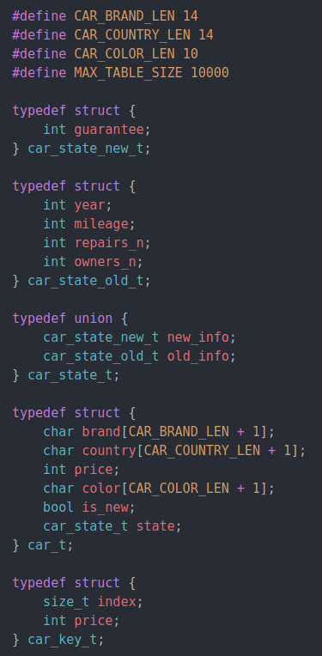
Размер car_t — 64 байт, car_key_t — 16 байт

Алгоритм
В начале идёт цикл меню действий. После выбора действия происходит ввод необходимых для действия данных, затем идёт основное действие.
Создание и удаление записей, загрузка из файла изменяет основную таблицу.
Во время сортировки и поиска создаётся копия таблицы.
Во время сортировки таблицы ключей создаётся таблица ключей, потом для каждого измерения времени таблица ключей копируется.

Тесты
Группа | Входные данные | Выходные данные
Меню | lss | Неправильный ввод
Меню | _ls | Неправильный ввод
Меню | ls_ | Неправильный ввод
Меню | sortttk | Неправильный ввод
Просмотр таблицы | <пустая таблица>  ls | В таблице нет данных
Добавление записи | add  Toyota  Japan  10000000  black  1  2 | Добавлена
Добавление записи | <в таблице 10000 элементов>  add | Таблица уже максимального размера
Добавление записи | add  Toyota_and_error | Слишком длинная марка
Добавление записи | add  Toyota  Japan_and_error | Слишком длинная страна
Добавление записи | add  Toyota  Japan  -1000 | Неправильная цена
Добавление записи | add  Toyota  Japan  10000000  black_and_error | Слишком длинный цвет
Добавление записи | add  Toyota  Japan  10000000  black  a | Неправильное состояние
Добавление записи | add  Toyota  Japan  10000000  black  1  -10 | Неправильная гарантия
Добавление записи | add  Toyota  Japan  10000000  black  0  -10 | Неправильный год
Добавление записи | add  Toyota  Japan  10000000  black  0  2010  -10 | Неправильный пробег
Добавление записи | add  Toyota  Japan  10000000  black  0  2010  130000  -10 | Неправильное количество ремонтов
Добавление записи | add  Toyota  Japan  10000000  black  0  2010  130000  1  -2 | Неправильное количество собственников
Удаление записи | <пустая таблица>  rm | В таблице нет данных
Удаление записи | rm  0 | Неправильный номер
Сохранить в файл | save  data<a 128 раз>.csv | Слишком длинное название
Сохранить в файл | <таблица не пустая>  save  data.csv | Сохранено
Сохранить в файл | <таблица пустая>  save  data.csv | В таблице нет данных
Загрузить из файла | load  data<a 128 раз>.csv | Слишком длинное название
Загрузить из файла | load  data.csv | Загружено
Загрузить из файла | <пустой файл>  load  data.csv | Файл пуст
Загрузить из файла | <файл с неправильным полем>  load  data.csv | Неправильное поле на х строке
Поиск | find  brand_end_error | Слишком длинная марка
Поиск | find  brand  20 10 | Неправильный промежуток
Поиск | <нет подходящих машин>  Find  brand  0 0 | Не найдено
Сортировка | <пустая таблица>  sorttb | Таблица пустая

Оценка эффективности
Все методы сортировки занимают одинаковый объём памяти, не зависящий от количества элементов. Перед сортировкой данные копируются в массив, рассчитанный на максимально допустимое количество записей в таблице.
Размер массива | Время выполнения в мкс
Размер массива | Сортировка пузырьком |  | Пирамидальная сортировка
Размер массива | Таблица данных | Таблица ключей | Таблица данных | Таблица ключей
10 | 18 | 8 | 29 | 14
50 | 556 | 167 | 223 | 68
100 | 480 | 151 | 126 | 39
500 | 12404 | 3814 | 797 | 253
1000 | 48449 | 15043 | 1794 | 570
5000 | 1248336 | 388832 | 11415 | 3578
10000 | 4927879 | 1545743 | 24486 | 7677

Размер массива | Уменьшение времени относительно пузырьковой сортировки таблицы данных в %
Размер массива | Сортировка пузырьком |  | Пирамидальная сортировка
Размер массива | Таблица данных | Таблица ключей | Таблица данных | Таблица ключей
10 | 0 | 55,55 | -61,12 | 22,22
50 | 0 | 69,96 | 59,89 | 87,76
100 | 0 | 68,54 | 73,75 | 91,87
500 | 0 | 69,25 | 93,57 | 97,96
1000 | 0 | 68,95 | 96,29 | 98,82
5000 | 0 | 68,85 | 99,08 | 99,71
10000 | 0 | 68,63 | 99,5 | 99,84
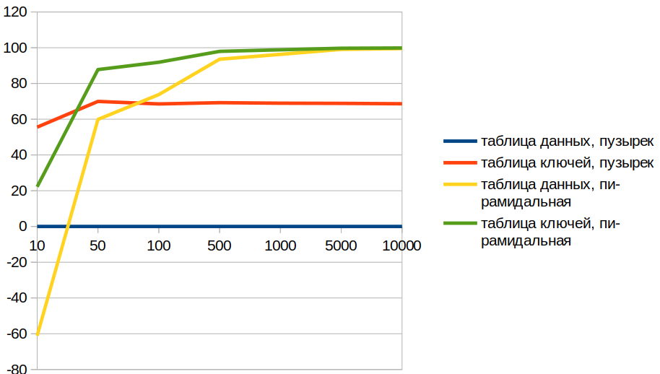

Функции
void print_menu(void)
Выводит список действий в консоль

char *fgetline(char *dest, int maxlen, FILE *f)
Считывает из потока непустую строку без символа окончания строки

void fwait_new_line(FILE *f)
Считывает символы, пока не встретит символ окончания строки

void bsort(void *array, size_t n, size_t size, cmp_func_t cmp)
Сортирует массив пузырьком

void psort(void *array, size_t n, size_t size, cmp_func_t cmp)
Сортирует массив пирамидальной сортировкой

int write_cars_to_csv(
const char *filename,
const car_t *car_table,
size_t car_table_size)
Сохраняет таблицу машин в файл в формате csv

int read_cars_from_csv(
const char *filename,
car_t *car_table,
size_t *car_table_size)
Сохраняет таблицу машин в файл в формате csv

int read_cars_from_csv(
const char *filename,
car_t *car_table,
size_t *car_table_size)
Загружает таблицу из файла в csv формате

void filter_cars(
car_t *car_table,
size_t *car_table_size,
const char *brand,
long int price_from,
long int price_to)
Удаляет машины не подходящие условию: марка = brand, цена в промежутке между [price_from, price_to], не новая, нет ремонтов и 1 прошлый собственник.

int compare_cars_by_price(
const void *car_a,
const void *car_b)
Сравнивает машины по цене.

int compare_car_keys_by_price(
const void *car_a,
const void *car_b)
Сравнивает ключи по цене.

int menu_action_list(
car_t *car_table,
size_t *car_table_size)
Действие просмотра текущей таблицы

int menu_action_add(
car_t *car_table,
size_t *car_table_size)
Действие добавления записи в таблицу

int menu_action_remove(
car_t *car_table,
size_t *car_table_size)
Действие удаления записи из таблицы

int menu_action_save(
car_t *car_table,
size_t *car_table_size)
Действие сохранения таблицы в файл

int menu_action_load(
car_t *car_table,
size_t *car_table_size)
Действие загрузки таблицы из файла

int menu_action_find(
car_t *car_table,
size_t *car_table_size)
Действие поиска записей, подходящих под условия задачи.

double measure_sort_table(
car_t *car_table,
size_t *car_table_size,
sort_func_t sort,
bool show)
Измеряет время сортировки таблицы данных. Показывает результат сортировки при show = true.

double measure_sort_key_table(
car_t *car_table,
car_key_t *key_table,
size_t *car_table_size,
sort_func_t sort,
bool show)
Измеряет время сортировки таблицы ключей. Показывает результат сортировки при show = true.int menu_action_sort_table_bubble(
car_t *car_table,
size_t *car_table_size)
Действие сортировки пузырьком таблицы данных.

int menu_action_sort_table_heapsort(
car_t *car_table,
size_t *car_table_size)
Действие пирамидальной сортировки таблицы данных.

int menu_action_sort_key_bubble(
car_t *car_table,
size_t *car_table_size)
Действие сортировки пузырьком таблицы ключей.

int menu_action_sort_key_heapsort(
car_t *car_table,
size_t *car_table_size)
Действие пирамидальной сортировки таблицы ключей.

int menu_action_sort_all(
car_t *car_table,
size_t *car_table_size)
Действие измерения времени всех методов сортировки.

void print_car_table_header(void)
Выводит заголовок таблицы данных

void print_car_table_row_state_new(const car_state_new_t *info)
Выводит данные машины в новом состоянии

void print_car_table_row_state_old(const car_state_old_t *info)
Выводит данные машины в старом состоянии

void print_car_table_row(const size_t index, const car_t *car)
Выводит строку таблицы данных

void print_car_key_table_header(void)
Выводит заголовок таблицы ключей

void print_car_key_table_row(const car_key_t *key)
Выводит строку таблицы ключей

int read_car_state_new(car_state_new_t *info)
Считывает из консоли информацию о состоянии новой машины

int read_car_state_old(car_state_old_t *new_info)
Считывает из консоли информацию о состоянии старой машины

int read_car(car_t *car)
Считывает из консоли данные машины

Вывод
Вариативная часть позволяет сэкономить память, но добавляет ответственности программисту. Сортировка таблицы ключей быстрее сортировки таблицы с даннными, но таблица ключей занимает дополнительную память, равную четверти размера оригинальной таблицы. Пирамидальная сортировка проигрывает при маленьких размерах массива, но при больших, однозначно быстрее пузырьковой сортировки. Например, для 500 элементов пирамидальная быстрее в 15 раз пузырьковой сортировки. Таким образом, этот подход сортировки эффективен, если на вычислительном устройстве есть достаточно памяти для таблицы ключей.

Контрольные вопросы

Как выделяется память под вариантную часть записи?
В языке си, вариативная часть структуры реализована с помощью union. Память выделяется в одной области памяти, имеющей размер, который способен вместить наибольшее поле из указанных в union.

Что будет, если в вариантную часть ввести данные, несоответствующие описанным?
Результат будет системно-зависимым и трудно предсказуемым. Возможно, произойдет приведение типов.

Кто должен следить за правильностью выполнения операций с вариантной частью записи?
Ответственность за правильность проведения операций целиком и полностью лежит на программисте.

Что представляет собой таблица ключей, зачем она нужна?
Таблица ключей представляет собой таблицу, в которой находится два столбца: номер ячейки в исходной таблице и значение выбранного программистом поля исходной таблицы для этой ячейки.

В каких случаях эффективнее обрабатывать данные в самой таблице, а когда – использовать таблицу ключей?
Обрабатывать данные в самой таблице эффективнее использовать когда время обработки не так важно, как задействованная память. А использование таблицы ключей, наоборот, эффективно когда нужно быстрое время
обработки и не так важна дополнительная задействованная память. Так же, использование таблицы неэффективно, когда запись таблицы данных занимает мало памяти то. Таблица ключей будет лишь занимать дополнительное место в памяти и не даст никакой выгоды во времени.

Какие способы сортировки предпочтительнее для обработки таблиц и почему?
Для таблиц из большого количества записей предпочитетльно использовать стандартные и устойчивые способы сортировки, со средним временем обработки O(n*log n), такие как QuickSort, HeapSort и т.д. Если же в таблице не так много записей, то предпочтительнее использовать простые алгоритмы сортировки, например,сортировку пузырьком или вставками.

